# 第一部分：无线网络勘测设计评分标准

|  |  |  |  |  |  |
| --- | --- | --- | --- | --- | --- |
| **序号** | **评分项** | **评分细项** | **评分点说明** | **评分方式** | **分值** |
| 1 | 点位设计图 | 1.AP编号 | AP编号符合“AP型号+位置+编号” | 完全匹配 | 3 |
| 2.AP型号 | 病房放智分ap，大厅放一个放装ap，其他都放wall ap | 完全匹配 | 5 |
| 3.AP位置 | 位置同标准答案基本一致 | 偏差较大一个扣1分 | 7 |
| 4. AP信道规划 | 使用1、6、11信道且相邻两个房间信道不相同 | 完全匹配 | 10 |
| 2 | 无线热图 | 1.信号覆盖 | 重点区域（贵宾输液区与办公室）全覆盖 | 缺一个房间扣1分 | 10 |
| 2.热图 | 未出现紫色区域 | 完全匹配 | 5 |
| 3 | 清单和价格 | 1.资金 | 资金在范围内（11W-12W） | 完全匹配 | 5 |
| 2.设备清单 | 设备清单统计完整 | 少一项扣1分 | 5 |
| 1 | 水平布线图 | 1.型材选择 | 因无吊顶采用pvc线槽部署，总共有8个ap，最后汇总线槽使用39mm*19mm*2.8m规格线槽 | 完全匹配 | 3 |
| 上区域与下区域都有四个ap，所以采用25mm*12.5mm*2.8m规格线槽 | 完全匹配 | 3 |
| 每个房间ap出来都使用20mm*10mm*2.8m规格线槽 | 完全匹配 | 3 |
| 2.配线间位置 | 配线间位置弱电间内 | 完全匹配 | 2 |
| 3.正视图与AP位置 | PVC线槽正视图满足“自顶向下”原则，直角弯为直角 | 完全匹配 | 2 |
| AP明确标注横纵坐标 | 完全匹配 | 2 |
| 4.图例 | 有图例且完整 | 少一项扣1分 | 3 |
| 2 | 机柜示意图 | 1.机柜大小 | 有机柜且为6U | 完全匹配 | 2 |
| 2.使用理线架 | 有理线架且相同的 | 完全匹配 | 2 |
| 3.有标注配线架标识 | 有标识且相同的 | 完全匹配 | 2 |
| 4.有标注设备标识 | 有设备标识且相同的 | 完全匹配 | 4 |
| 3 | 标签表 | 正确输出标签 | 有标签且相同的 | 顺序可不同，少一个扣1分 | 5 |
| 4 | 物料清单 | 输出物料清单 | 有物理清单且相同的 | 少一项扣1分 | 15 |
|  |  |  |  | 总分 | 100 |

## 参考图纸

### AP点位图

### 无线热图

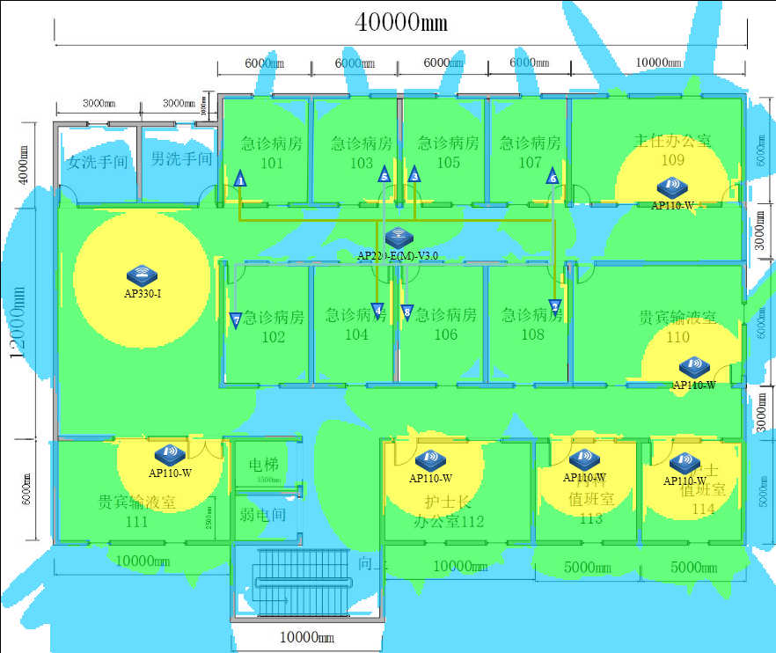

### 无线设备清单

|  |  |  |  |
| --- | --- | --- | --- |
| **网络设备型号** | **单价** | **数量** | **总价** |
| AP330-I | 6000 | 1 | 6000 |
| AP110-w | 2500 | 6 | 15000 |
| AP220-E(M)-V3.0 | 11000 | 1 | 11000 |
| WS6008 | 50000 | 1 | 50000 |
| S2928G-24P | 15000 | 1 | 15000 |
| RG-Cab-SMA-10m | 1600 | 4 | 6400 |
| RG-Cab-SMA-15m | 2400 | 4 | 9600 |
| RG-IOA-2505-S1 | 500 | 8 | 4000 |
| 总价 | | | 117000 |

### 水平布线图



### 机柜安装示意图



### 网络标签配线架

|  |  |  |  |  |  |
| --- | --- | --- | --- | --- | --- |
| 1 | 2 | 3 | 4 | 5 | 6 |
| AP330-102-1 | AP220-103-2 | AP110-109-3 | AP110-110-4 | AP110-111-5 | AP110-112-6 |
| 7 | 8 | 9 | 10 | 11 | 12 |
| AP110-113-7 | AP110-114-8 |  |  |  |  |

### 物料清单

|  |  |  |
| --- | --- | --- |
| **系统集成物料清单** | | |
| **物料名称** | **单位** | **数 量** |
| 6U机柜 | 个 | 1 |
| 理线架 | 个 | 2 |
| 配线架 | 台 | 1 |
| 水晶头 | 盒（100个） | 1 |
| Cat5e 网线 | 箱 | 1 |
| 39mm*19mm*2.8mPVC线槽 | 条 | 3-4 |
| 25mm*12.5mm*2.8mPVC线槽 | 条 | 25-28 |
| 20mm*10mm*2.8mPVC线槽 | 条 | 20-23 |
| Pvc线槽底盒 | 个 | 6 |